МИНИСТЕРСТВО НАУКИ И ВЫСШЕГО ОБРАЗОВАНИЯ  
РОССИЙСКОЙ ФЕДЕРАЦИИ

ФЕДЕРАЛЬНОЕ ГОСУДАРСТВЕННОЕ БЮДЖЕТНОЕ ОБРАЗОВАТЕЛЬНОЕ УЧРЕЖДЕНИЕ ВЫСШЕГО ОБРАЗОВАНИЯ  
«ВЯТСКИЙ ГОСУДАРСТВЕННЫЙ УНИВЕРСИТЕТ»

Институт математики и информационных систем

Факультет автоматики и вычислительной техники

Кафедра систем автоматизации управления

Дата сдачи на проверку:

«___» __________ 2023 г.

Проверено:

«___» __________ 2023 г.

**Основы JavaScript. Механизмы загрузки и исполнения контента в браузере**

Отчет по лабораторной работе № 4  
по дисциплине

«Основы frontend-разработки и организации

человеко-машинного интерфейса»

Выполнил студент гр. ИТб-2302-01-00 _____________ /Миролюбов М.А.

(Подпись)

Проверил ст. преподаватель ____________ /Нижегородова М.В.

(Подпись)

Киров 2023

**Цель работы**: Адаптивный дизайн сайта с использованием HTML5, CSS3, JS.

**Задание**:

1 Выполнить верстку макета по заданию преподавателя (рисунок 1).

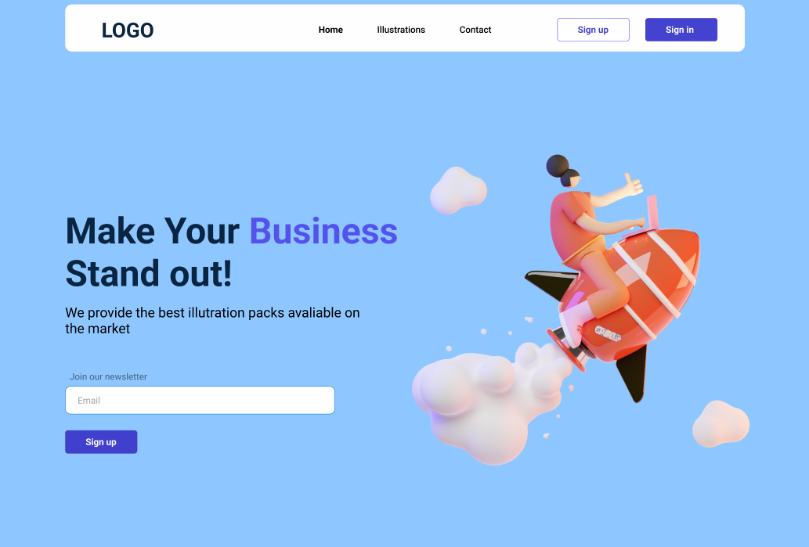

Рисунок 1 – Макет для верстки



Рисунок 2 – Экранная форма HTML5 документа

Листинг программного кода представлен в приложениях. HTML5 документа – п.A, CSS3 документа – п.B, JS документа в п.C

**Ссылка на материалы GitHub**:

<https://github.com/mishashab1/Basic-frontend-dev-labs/tree/lab4/bfdLabs>

**Вывод**: в ходе лабораторной работы были изучены методы адаптивной вёрстки сайта с использованием HTML5, CSS3, JS.

**Приложение А**

(обязательное)

**Листинг программного кода (файл index.html)**

<!DOCTYPE html>

<html lang="ru">

<head>

    <meta charset="UTF-8">

    <meta name="viewport" content="width=device-width, initial-scale=1, shrink-to-fit=no">

    <title>Landing</title>

    <link rel="stylesheet" href="./style.css">

</head>

<body>

    <header class="header">

        <div class="container">

            <div class="nav">

                <h2><a class="logo" href="">LOGO</a></h2>

                <ul class="menu">

                    <li><a href="">Home</a></li>

                    <li><a href="">Illustrations</a></li>

                    <li><a href="">Contact</a></li>

                </ul>

                <button class="sign_up"><h4>Sign up</h4></button>

                <button class="sign_in_up"><h4>Sign in</h4></button>

                <button class="open_menu">

                    <img class="img_open_menu" src="./menu.svg" alt="menu">

                </button>

            </div>

        </div>

    </header>

    <section class="about">

        <div class="container_about">

            <h1 class="label">Make Your <font color="#5352ed">Business</font><br> Stand out!</h1>

            <h3 class="text">We provide the best illutration packs avaliable on<br>the market</h3>

            <h4 class="text_join">Join our newsletter</h4>

            <form action="join">

                <input type="email" class="email" id="" placeholder="    Email"><br>

                <input type="submit" class="sign_up_join" value="Sign up">

            </form>

            <img class="img" src="./1.png" alt="people">

        </div>

    </section>

    <script src="https://code.jquery.com/jquery-3.6.3.slim.min.js"></script>

    <script src="./script.js"></script>

</body>

</html>

**Приложение B**

(обязательное)

**Листинг программного кода (файл style.css)**

@import url('https://fonts.googleapis.com/css2?family=Roboto:wght@400;500;700&display=swap');

body{

    padding: 0;

    margin: 0;

    font-family: 'Roboto';

    background-color: rgba(30, 144, 255, 0.5);

    font-size: 16px;

}

h1, h2, h3, h4, h5, h6{

    padding: 0;

    margin: 0;

}

ul, li{

    display: block;

    margin-bottom: 10px;

}

.container{

    width: 1170px;

    margin: 0 auto;

}

.nav{

    position: absolute;

    display: flex;

    background-color: white;

    border-radius: 5px;

    left: 50%;

    margin-right: -50%;

    transform: translate(-50%, -50%);

    width: 80%;

    margin-top: 5%;

    padding: 20px;

}

.header a{

    color: black;

}

.menu{

    display: flex;

    margin-left: auto;

    font-weight: 500;

}

.menu li{

    margin-right: 60px;

}

.menu li a{

    text-decoration: none;

    font-size: 16px;

}

.logo{

    font-size: 36px;

    text-decoration: none;

    margin-left: 50px;

    text-transform: uppercase;

}

.sign_up{

    width: 127px;

    height: 50px;

    border: 2px solid #4443D0;

    font-weight: 700;

    background-color: white;

    color: #4443D0;

    cursor: pointer;

    border-radius: 5px;

    margin: auto 0 auto auto;

}

.sign_in_up{

    width: 127px;

    height: 50px;

    border: 2px solid #4443D0;

    background-color: #4443D0;

    color: white;

    cursor: pointer;

    border-radius: 5px;

    margin: auto 48px auto 28px;

}

.container_about{

    position: absolute;

    margin: 280px 0 0 10%;

}

.label{

    font-size: 64px;

}

.text{

    font-size: 24px;

    font-weight: 400;

    margin-top: 17px;

}

.text_join{

    font-size: 16px;

    font-weight: 400;

    color: rgba(0, 0, 0, 0.5);

    margin: 90px 0 0.5em 1em;

}

.email{

    width: 475px;

    height: 50px;

    left: 122px;

    top: 713px;

    background: #FFFFFF;

    border: 1px solid #2A92F9;

    border-radius: 10px;

}

.sign_up_join{

    width: 127px;

    height: 50px;

    border: 2px solid #4443D0;

    background-color: #4443D0;

    color: white;

    cursor: pointer;

    border-radius: 5px;

    margin: 28px 0 0 2px;

    font-weight: 700;

}

.img{

    position: absolute;

    margin-top: -95%;

    margin-left: 135%;

}

.open_menu{

    background: none;

    border: none;

    background: transparent;

    display: none;

}

.open_menu:focus{

    outline: none;

}

.header .show-menu{

    display: block;

    position: absolute;

    background: rgba(0, 0, 0, 0.3);

    width: 30%;

    margin-top: -6%;

    right: 25%;

}

.header.show-menu li{

    margin-bottom: 20px;

}

@media screen and (max-width: 1600px){

    .container{

        width: 1160px;

    }

    .img{

        height: 70%;

        margin-top: -70%;

        margin-left: 100%;

    }

    .nav{

        width: 90%;

        left: 50%;

        margin-right: -50%;

        transform: translate(-50%, -50%);

    }

}

@media screen and (max-width: 1200px){

    .container{

        width: 1140px;

    }

    .img{

        height: 70%;

        margin-top: -70%;

        margin-left: 100%;

    }

}

@media screen and (max-width: 1199px){

    .container{

        width: 960px;

    }

    .container_about{

        margin-top: 18%;

    }

    .nav{

        margin-top: 7%;

        width: 85%;

    }

    .img{

        height: 70%;

        margin-top: -80%;

        margin-left: 120%;

    }

    .label{

        font-size: 45px;

    }

    .text{

        font-size: 20px;

    }

    .email{

        margin-top: 0%;

        width: 350px;

    }

    .text_join{

        margin-top: 10%;

    }

}

@media screen and (max-width: 991px){

    .container{

        width: 720px;

    }

    .nav{

        margin-top: 8%;

        width: 90%;

    }

    .logo{

        margin-left: 10px;

    }

    .sign_in_up{

        margin: auto 10px auto 28px;

    }

    .label{

        font-size: 35px;

    }

    .text{

        font-size: 16px;

    }

    .container_about{

        margin: 150px 0 0 5%;

    }

    .img{

        margin-top: -85%;

        margin-left: 120%;

    }

}

@media screen and (max-width: 767px){

    .container{

        width: 540px;

    }

    .label{

        font-size: 36px;

    }

    .text{

        font-size: 20px;

    }

    .text_join{

        font-size: 14px;

        margin-top: 400px;

    }

    .email{

        width: 270px;

    }

    .logo{

        font-size: 30px;

        vertical-align: -10px;

    }

    .nav{

        margin-top: 10%;

        width: 85%;

    }

    .img{

        height: 350px;

        margin-top: -120%;

        margin-left: 20%;

    }

    .open_menu{

        display: block;

        margin-left: auto;

    }

    .sign_up{

        display: none;

    }

    .sign_in_up{

        display: none;

    }

    .menu{

        display: none;

    }

    .img_open_menu{

        height: 40px;

    }

}

@media screen and (max-width: 575px){

    .container{

        width: 100%;

        padding: 0 15px;

    }

    .nav{

        width: 80%;

        margin-top: 15%;

        left: 50%;

        margin-right: -50%;

        transform: translate(-50%, -50%);

    }

    .img{

        height: 300px;

        margin-top: -120%;

        margin-left: 2%;

    }

}

@media screen and (max-width: 390px){

    .container{

        width: 100%;

        padding: 0 15px;

    }

    .nav{

        width: 80%;

        margin-top: 15%;

        left: 50%;

        margin-right: -50%;

        transform: translate(-50%, -50%);

    }

    .img{

        height: 300px;

        margin-top: -140%;

        margin-left: 0%;

    }

}

**Приложение C**

(обязательное)

**Листинг программного кода (файл script.js)**

 $(function() {

    $('.open_menu').click(function () {

        $('.menu').toggleClass('show-menu')

    })

 });